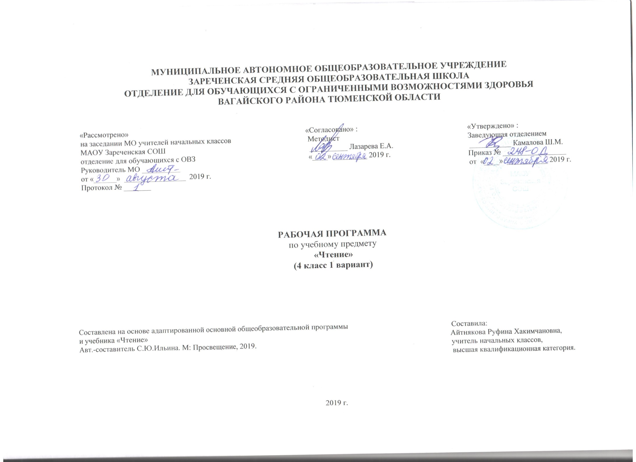
1.Пояснительная записка
Рабочая программа по предмету «Чтение» в 4 классе разработана на основе следующих документов:
-Федеральный государственный образовательный стандарт образования обучающихся с умственной отсталостью (интеллектуальными нарушениями) от 19.12.2014 г. № 1599.
-Адаптированная основная общеобразовательная программа образования обучающихся с лёгкой умственной отсталостью (интеллектуальными нарушениями) вариант 1.
Рабочая программа по предмету «Чтение» составлена с учётом интеллектуальных и психологических особенностей обучающихся данного класса. Обучающиеся этого класса разные по темпераменту, следовательно, с разным темпом усвоения учебного материала. Ребята испытывают затруднения при воспроизведении звукослоговой структуры слова. При чтении допускают ошибки, приводящими к нарушению правильности чтения, его осознанности.
Основной задачей уроков чтения в 4 классе для обучающихся с умственной отсталостью (интеллектуальными нарушениями) является формирование правильного, беглого и осознанного чтения. Для чтения подбираются произведения народного творчества, классиков русской и зарубежной литературы.
В течение всего года будет формироваться техника чтения, проводиться работа над пониманием прочитанного, развитием устной речи учащихся, работа по внеклассному чтению, которая будет способствовать развитию интереса к чтению.
Умение анализировать, обобщать, группировать, систематизировать даже элементарный языковой материал, давать простейшие объяснения должны способствовать коррекции мышления, развитию познавательной деятельности школьников.
Цель предмета «Чтение»: научить детей читать доступный их пониманию текст вслух и про себя, осмысленно воспринимать прочитанное, речи, развивать коммуникативные умения, научить младших школьников эффективно общаться в разных ситуациях, решать различные коммуникативные задачи, которые ставит перед обучающимися сама жизнь.
Основными задачами обучения чтения являются:
- формировать навык сознательного, правильного, беглого и выразительного чтения;
- развивать познавательный интерес, познавательную деятельность детей к прочитанному произведению;
- максимальное общее развитие обучающихся, коррекция недостатков их познавательной деятельности и личностных качеств с учетом индивидуальных возможностей каждого ученика на различных этапах обучения;
- научить последовательно и правильно излагать свои мысли в устной форме;
- воспитание у обучающихся интереса к чтению и родному языку, элементарной читательской культуры, нравственных качеств, развитие целенаправленной деятельности, трудолюбия, самостоятельности, навыков контроля и самоконтроля.
Наряду с этими задачами на уроках решаются и специальные задачи, направленные на коррекцию умственной деятельности школьников, воспитание нравственных качеств.
Основные направления коррекционной работы:
1.Совершенствование работы артикуляционного аппарата, развитие речевого дыхания.
2.Развитие зрительного восприятия и узнавания;
3.Развитие пространственных представлений и ориентации;
4.Развитие основных мыслительных операций;
5.Развитие наглядно-образного и словесно-логического мышления;
6.Коррекция нарушений эмоционально-личностной сферы;
7.Обогащение словаря;
8.Коррекция индивидуальных пробелов в знаниях, умениях, навыках.
Внеклассное чтение ставит задачу начала формирования читательской самостоятельности у детей: развития интереса к чтению; знакомства с лучшими, доступными их пониманию произведениями детской литературы; формирования навыков самостоятельного чтения книг; умения выбирать книгу по интересу.
2.Общая характеристика предмета.
В программу по чтению подбираются произведения народного творчества, классиков русской и зарубежной литературы, доступные пониманию статьи из газет и журналов.
В программе даётся примерная тематика произведений, определяется уровень требований к технике чтения, анализу текстов, совершенствованию, навыков устной речи и объёму внеклассного чтения. Тематика произведений подобрана с учётом максимального развития познавательных интересов детей, расширения их кругозора, воспитания нравственных качеств.
Усвоение содержания читаемого осуществляется в процессе анализа произведений. При этом очень важна система работы по установлению причинно-следственных связей и закономерностей, так как этот вид деятельности имеет огромное коррекционное значение.
Продолжается систематическая работа по обучению чтению про себя, отработка навыка выразительного чтения.
Учитель в процессе обучения чтению должен уделить особое внимание работе с иллюстрационным материалом как одним из эффективных средств формирования обучающихся.
Большое внимание на уроках чтения уделяется развитию связной устной речи. Обучающиеся овладевают правильным, полным и последовательным пересказом в процессе систематической работы, направленной на понимание содержания произведений, обогащение и уточнение словарного запаса, обучение правильному построению предложений, и в процессе упражнений в воспроизведении прочитанного.
Внеклассное чтение ставит задачу начала формирования читательской самостоятельности у обучающихся: развития у них интереса к чтению, знакомства с лучшими, доступными их пониманию произведениями детской литературы, формирования навыков самостоятельного чтения книг, читательской культуры; посещения библиотеки; умения выбирать книгу по интересу.
3.Описание места учебного предмета в учебном плане.
Чтение в 4 классе изучается в рамках образовательной области «Язык и речь» Федерального компонента учебного плана.
На предмет «Чтение» базисным учебным планом начального общего образования в 4 классе выделяется 4 ч в неделю (136 часов в год).
Учебный план
Предмет | часов в неделю | 1 ч | 2 ч | 3 ч | 4 ч | год
Чтение | 4 | 32 | 32 | 40 | 32 | 136
4.Планируемые результаты освоения программы:
В процессе реализации программы у обучающихся будут формироваться следующие базовые учебные действия:
- Осознание себя как ученика, заинтересованного посещением школы, обучением.
- Самостоятельность в выполнении учебных заданий
- Умение вступать в контакт и работать в коллективе (учитель – ученик, ученик – ученик, ученик – класс, учитель-класс).
- Умение обращаться за помощью и принимать помощь.
- Умение слушать и понимать инструкцию к учебному заданию в разных видах деятельности и быту.
- Умение входить и выходить из учебного помещения со звонком.
- Умение адекватно использовать ритуалы школьного поведения (поднимать руку, вставать и выходить из-за парты и т. д.)
- Умение работать с учебными принадлежностями (инструментами, учебниками)
- Умение работать с информацией (понимать изображение, текст, устное высказывание).
Личностными результатами изучения предмета «Чтение» в 4-м классе является формирование следующих умений:
1) осознание себя как гражданина России; формирование чувства гордости за свою Родину;
2) воспитание уважительного отношения к иному мнению, истории и культуре других народов;
3) сформированность адекватных представлений о собственных возможностях, о насущно необходимом жизнеобеспечении;
4) овладение начальными навыками адаптации в динамично изменяющемся и развивающемся мире;
6) владение навыками коммуникации и принятыми нормами социального взаимодействия;
7) способность к осмыслению социального окружения, своего места в нем, принятие соответствующих возрасту ценностей и социальных ролей;
8) принятие и освоение социальной роли обучающегося, проявление социально значимых мотивов учебной деятельности;
9) сформированность навыков сотрудничества с взрослыми и сверстниками в разных социальных ситуациях;
10) воспитание эстетических потребностей, ценностей и чувств;
11) развитие этических чувств, проявление доброжелательности, эмоционально-нравственной отзывчивости и взаимопомощи, проявление сопереживания к чувствам других людей;
12) сформированность установки на безопасный, здоровый образ жизни, наличие мотивации к творческому труду, работе на результат, бережному отношению к материальным и духовным ценностям;
13) проявление готовности к самостоятельной жизни.
Предметные результаты освоения программы представлены двумя уровнями требований к усвоению содержания учебного материала.
Минимальный уровень:
- осознанно и правильно читать текст по слогам и целыми словами;
- пересказывать прочитанное по вопросам;
- участвовать в коллективной работе по оценке поступков героев и событий;
- выразительно читать наизусть 5—7 коротких стихотворений перед учениками класса.
Достаточный уровень:
- читать после анализа текст вслух целыми словами (по слогам трудные по семантике и структуре слова) с соблюдением пауз и соответствующим тоном голоса и темпом речи);
- отвечать на вопросы по прочитанному;
- читать про себя, выполняя задания учителя;
- выделять главных действующих лиц, давать оценку их поступкам;
- читать диалоги по ролям;
- пересказывать прочитанное по частям;
- выразительно читать наизусть 7—8 стихотворений перед учениками класса.
Критерии оценивания
В соответствии с требованиями Стандарта для обучающихся с умственной отсталостью (интеллектуальными нарушениями) оценке подлежат личностные и предметные результаты.
Личностные результаты включают овладение обучающимися социальными (жизненными) компетенциями, необходимыми для решения практико-ориентированных задач и обеспечивающими формирование и развитие социальных отношений обучающихся.
Оценка личностных результатов предполагает, прежде всего, оценку продвижения ребенка в овладении социальными (жизненными) компетенциями. При этом, некоторые личностные результаты могут быть оценены исключительно качественно.
Оценка овладения обучающимися социальными (жизненными) компетенциями осуществляется на основании экспертной оценки, основанной на мнении группы специалистов (экспертов). В группу экспертов будут входить учитель, воспитатель и родители. Результаты анализа представлены в форме удобных и понятных всем членам экспертной группы условных единиц: 0 баллов – нет продвижения; 1 балл – минимальное продвижение; 2 балла – среднее продвижение; 3 балла – значительное продвижение. Результаты оценивания суммируются и выводится средний балл. Подобная оценка необходима для выработки ориентиров экспертной группы в описании динамики развития жизненной компетенции ребенка.
Предметные результаты связаны с овладением обучающимися программы по чтению и характеризуют достижения обучающихся в усвоении знаний и умений, способность их применять в практической деятельности.
Критерии оценки на уроках чтения в 4 классе:
Оценка «5» ставится ученику, если он:
- читает целыми словами (трудные по слоговой структуре слова читает по слогам), правильно, с одной – двумя самостоятельно исправленными ошибками.
- темп чтения не менее 35-40 слов в минуту;
- читает выразительно, с соблюдением синтаксических и смысловых пауз;
-отвечает на вопросы и передаёт содержание прочитанного полно, правильно, последовательно;
- твёрдо знает наизусть текст стихотворения и читает выразительно.
Оценка «4» ставится ученику, если он:
- читает целыми словами. Некоторые трудные слова по слогам.
- темп чтения не менее 25-35 слов в минуту.
- допускает две-три ошибки при чтении, соблюдении смысловых пауз;
- допускает неточности в ответах на вопросы и при пересказе содержания, но исправляет их самостоятельно или с незначительной помощью учителя;
- допускает при чтении наизусть одну – две самостоятельно исправляемые ошибки;
Оценка «3» ставится ученику, если он:
- читает, в основном, по слогам, даже лёгкие слова.
- темп чтения от 15 до 25 слов в минуту;
-допускает три-четыре ошибки при чтении и соблюдении синтаксических пауз;
-отвечает на вопросы односложно и испытывает трудности при пересказе содержания;
-обнаруживает при чтении наизусть нетвёрдое усвоение текста.
Оценка « 2 »
- затрудняется в чтении по слогам.
- темп чтения менее 15 слов в минуту.
- допускает более пяти ошибок при чтении и соблюдении синтаксических пауз;
- в ответах на вопросы и при пересказе содержания прочитанного искажает основной смысл, не использует помощь учителя;
- не знает большей части текста, который должен читать наизусть.
Данные мониторинга, получаемые в результате комплексного наблюдения за процессом обучения ребенка фиксируются в соответствующей документации.
5.Содержание учебного предмета.
Содержание чтения: произведения устного народного творчества: загадки, поговорки, потешки, сказки. Отличие сказки от рассказа. Рассказы и стихотворения русских и зарубежных классиков, современных детских писателей о природе родного края, о жизни детей, об их взаимоотношениях с природой, друг с другом, со взрослыми. Нравственное и безнравственное в этих отношениях. Рождественские рассказы.
Статьи занимательного характера об интересном и необычном в окружающем мире, о культуре поведения, об искусстве, историческом прошлом и др.
Примерные лексические темы: «Школьная жизнь», «Листьям время опадать», «Делу время- потехе час», «О братьях наших меньших», «Поёт зима, аукает», «Жизнь дана на добрые дела», «В мире волшебной сказки», «Весна, весна! И все ей рады», «Смешные истории», «Родная земля», «Лето пришло».
Техника чтения. Чтение без искажения звукового состава слова с соблюдением правильного ударения. Переход на чтение целыми словами.
Орфоэпическое чтение целыми словами двусложных и трёхсложных слов с простыми слоговыми структурами, послоговое орфографическое чтение малознакомых слов со сложными слоговыми структурами.
Выразительное чтение с соблюдением пауз на знаках препинания, интонация конца предложения, вопросительной и восклицательной интонации, интонации перечисления. Выбор соответствующего тона голоса для передачи эмоционального содержания читаемого (радость, грусть, удивление, обида). Выделение ремарок автора, подсказывающих тон голоса и темп речи (мальчик затараторил, радостно воскликнул и др.). Чтение по ролям и драматизация отработанных диалогов.
Сознательное чтение. Прослушивание текста с установкой на его эмоциональную оценку. Установление причинности событий и поступков героев. Умение узнавать эмоциональное состояние персонажа, выделяя для этой цели под руководством учителя авторские слова, характеризующие действующее лицо. Определение отношения автора к своим героям (как можно узнать об этом). Собственная оценка событий и персонажей с опорой на свой опыт и вопросы учителя. Коллективная работа над идеей произведения. Сравнение произведений, одинаковых по теме, по поступкам героев, по общности идеи. Развитие умения задавать вопросы по содержанию произведения, обращаясь за ответом к учителю, одноклассникам. Работа с заглавием произведения. Прогнозирование, о чём может идти речь в рассказе. Сравнение прогноза с содержанием прочитанного. Выделение учащимися непонятных для них слов. Привлечение одноклассников к их толкованию. Помощь учителя в объяснении семантики слова (опора на наглядность и опыт учащихся). Коллективное выделение логических частей текста, подбор к ним заглавий из данных учителем.
Развитие речи. Составление собственного рассказа по заглавию и иллюстрациям к произведению. Сравнение рассказа, придуманного учащимися, и рассказа, написанного автором. Подробный пересказ всего произведения своими словами с использованием приёмов, делающих этот пересказ коммуникативно – целесообразным (по цепочке, с эстафетой, на соревнование рядов, по «скрытой» картинке, по картинному плану к рассказу и др.) Предварительная работа над текстовыми синонимами (как по-разному, не повторяясь, можно называть героя произведения; как можно сказать, заменяя слово было, и др.). Выборочный пересказ эпизодов из прочитанного с использованием авторских слов и выражений. Словесное рисование картинок к отдельным отрывкам текста.
Внеклассное чтение. Чтение детских книг русских и зарубежных писателей, знание заглавия и автора книги, ориентировка в книге по оглавлению. Ответы на вопросы о прочитанном, пересказ отдельных эпизодов. Регулярное посещение школьной библиотеки. Отчёт о прочитанной книге перед классом на уроке чтения.
Формы организации учебного процесса
Программа предусматривает проведение традиционных, обобщающих уроков к каждому разделу. Ведущие приемы и методы обучения чтения: беседа, работа с учебником, чтение хоровое, групповое или индивидуальное.

6.Материально-технические обеспечение.
1. «Чтение» 4 класс. В 2 частях. Учебник для общеобразовательных организаций, реализующих АООП. Автор-сост. С.Ю.Ильина А.А.
5-е издание. М.: «Просвещение», 2019г.
2.Разрезная азбука.
3.Звуко-буквенная лента.
4.Слоговые карточки.
5.Набор «Буквы».
6.Компьютер, проектор.
7.Художественная литература для внеклассного чтения.
8.Иллюстрации по темам: «Времена года», «Животные», «Растения», «Птицы», «Профессии», «Школа» и др.

